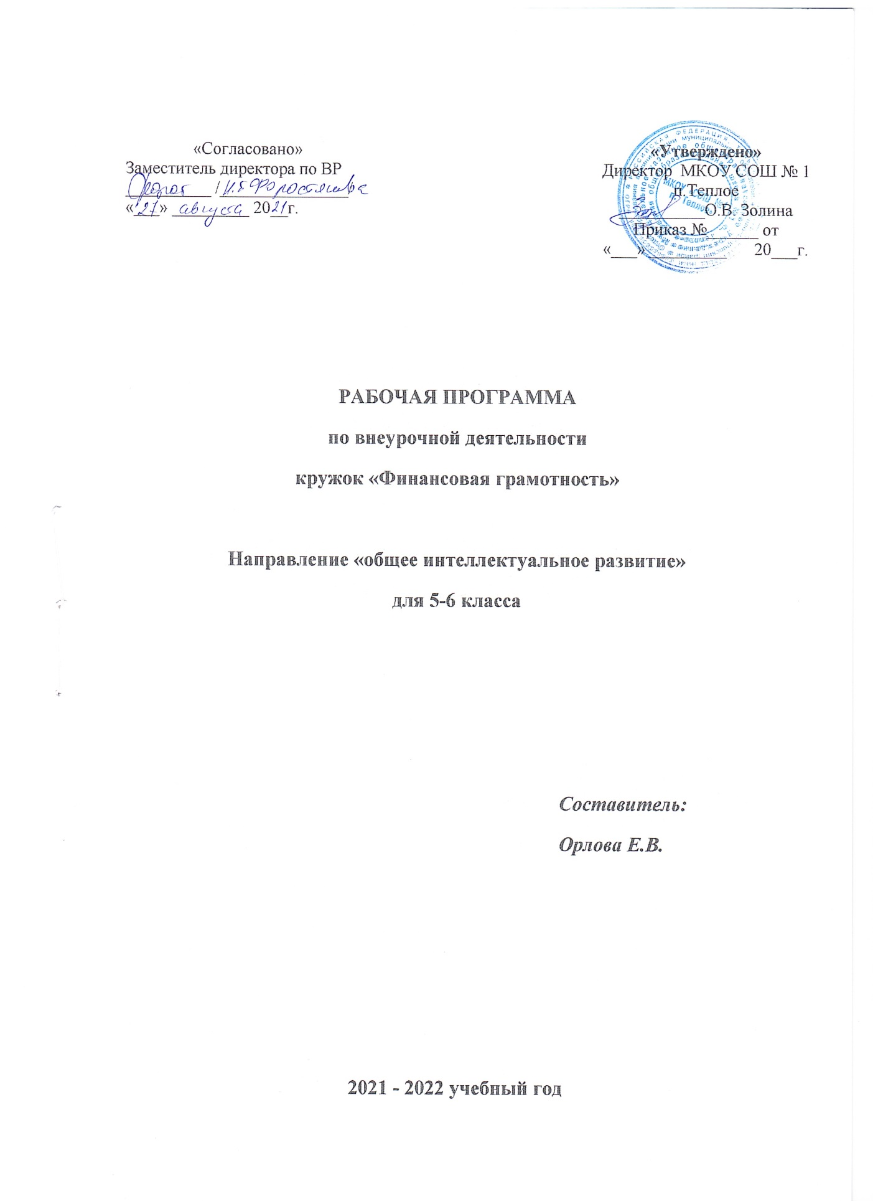

Пояснительная записка.
Рабочая программа курса «Финансовая грамотность» разработана в соответствии с Федеральным государственным стандартом основного общего образования и направлена на достижение планируемых результатов, обеспечивающих развитие личности подростков, на их мотивацию и познание, на приобщение к общечеловеческим ценностям.
Программа соответствует примерной программе внеурочной деятельности и требованиям к дополнительным образовательным программам.
Рабочая программа прикладного курса составлена на основе авторской программы «Финансовая грамотность» (Финансовая грамотность: учебная программа. 5 - 7 классы общеобразоват. орг. / Е. А. Вигдорчик, И. В. Липсиц, Ю. Н. Корлюгова, А.В. Половникова – М.: ВАКО, 2018) в соответствии со следующими нормативно-правовыми документами:
- Федеральный закон от 29.12.2012 № 273-ФЗ «Об образовании в Российской Федерации»,
-Концепция Национальной программы повышения уровня финансовой грамотности населения Российской Федерации,
-Проект Министерства финансов России «Содействие повышению уровня финансовой грамотности населения и развитию финансового образования в Российской Федерации»

Назначение программы – обеспечить достижение планируемых результатов основной образовательной программы основного общего образования. Курс разработана на основе требований к личностным, метапредметным и предметным результатам освоения этой программы.

Актуальность данной программы продиктована развитием финансовой системы и появлением широкого спектра новых сложных финансовых продуктов и услуг, которые ставят перед гражданами задачи, к решению которых они не всегда готовы. Финансовая грамотность - необходимое условие жизни в современном мире, поскольку финансовый рынок предоставляет значительно больше возможностей по управлению собственными средствами, чем 5—10 лет назад, и такие понятия как потребительский кредит, ипотека, банковские депозиты плотно вошли в нашу повседневную жизнь. Однако в настоящий момент времени ни нам, ни нашим детям явно недостаточно тех финансовых знаний, которыми мы располагаем. При этом нужно учитывать, что сегодняшние учащиеся — это завтрашние активные участники финансового рынка. Поэтому, если мы сегодня воспитаем наших детей финансово грамотными, значит, завтра мы получим добросовестных налогоплательщиков, ответственных заемщиков, грамотных вкладчиков

Цели изучения курса «Финансовая грамотность»:
- Удовлетворение познавательных потребностей обучающихся в области финансов, формирование активной жизненной позиции, основанной на приобретенных знаниях, умениях и способах финансового грамотного поведения;
- Приобретение опыта в сфере финансовых отношений в семье; применение полученных знаний и умений для решения элементарных вопросов в области экономики семьи; развитие собственной финансовой грамотности и выработка экономически грамотного поведения, а также способов поиска и изучения информации в этой области;
- Воспитание интереса учащихся к дальнейшему получению знаний в сфере финансовой грамотности, к учебно-исследовательской и проектной деятельности в области экономики семьи.

«Финансовая грамотность» является прикладным курсом, реализующим интересы обучающихся 5-6 классов в сфере экономики семьи.

Место курса в образовательной системе:
курс включен в вариативную часть основной общеобразовательной программы как курс внеурочной деятельности по научно-познавательному направлению.

Объем часов, отпущенных на занятия - 34 часа в год при 1 часе в неделю.

Результаты освоения курса внеурочной деятельности.

Личностными результатами изучения курса «Финансовая грамотность» являются:
• осознание себя как члена семьи, общества и государства; понимание экономических проблем семьи и участие в их обсуждении; понимание финансовых связей семьи и государства;
• овладение начальными навыками адаптации в мире финансовых отношений: сопоставление доходов и расходов, расчёт процентов, сопоставление доходности вложений на простых примерах;
• развитие самостоятельности и личной ответственности за свои поступки; планирование собственного бюджета, предложение вариантов собственного заработка;
• развитие навыков сотрудничества с взрослыми и сверстниками в разных игровых и реальных экономических ситуациях; участие в принятии решений о семейном бюджете.
Метапредметными результатами изучения курса «Финансовая грамотность» являются:
Познавательные: • освоение способов решения проблем творческого и поискового характера; •
использование различных способов поиска, сбора, обработки, анализа, организации, передачи и интерпретации информации; поиск информации в газетах, журналах, на интернет-сайтах и проведение простых опросов и интервью;
• формирование умений представлять информацию в зависимости от поставленных задач в виде таблицы, схемы, графика, диаграммы, диаграммы связей (интеллект-карты);
• овладение логическими действиями сравнения, анализа, синтеза, обобщения, классификации, установления аналогий и причинно-следственных связей, построения рассуждений, отнесения к известным понятиям;
• овладение базовыми предметными и межпредметными понятиями.
Регулятивные:
• понимание цели своих действий;
• планирование действия с помощью учителя и самостоятельно;
• проявление познавательной и творческой инициативы;
• оценка правильности выполнения действий; самооценка и взаимооценка;
• адекватное восприятие предложений товарищей, учителей, родителей.
Коммуникативные:
• составление текстов в устной и письменной формах;
• готовность слушать собеседника и вести диалог;
• готовность признавать возможность существования различных точек зрения и права каждого иметь свою;
• умение излагать своё мнение, аргументировать свою точку зрения и давать оценку событий;
• определение общей цели и путей её достижения; умение договариваться о распределении функций и ролей в совместной деятельности, осуществлять взаимный контроль в совместной деятельности, адекватно оценивать собственное поведение и поведение окружающих.
Предметными результатами изучения курса «Финансовая грамотность» являются:
• понимание основных принципов экономической жизни общества: представление о роли денег в семье и обществе, о причинах и последствиях изменения доходов и расходов семьи, о роли государства в экономике семьи;
• понимание и правильное использование экономических терминов;
• освоение приёмов работы с экономической информацией, её осмысление; проведение простых финансовых расчётов.
• приобретение знаний и опыта применения полученных знаний и умений для решения типичных задач в области семейной экономики: знание источников доходов и направлений расходов семьи и умение составлять простой семейный бюджет; знание направлений инвестирования и способов сравнения результатов на простых примерах;
• развитие способностей обучающихся делать необходимые выводы и давать обоснованные оценки экономических ситуаций; определение элементарных проблем в области семейных финансов и нахождение путей их решения;
• расширение кругозора в области экономической жизни общества и активизация познавательного интереса к изучению общественных дисциплин

Содержание курса
Содержание курса | Количество часов | Виды деятельности | Формы организации деятельности
Введение в курс «Финансовая грамотность»  Введение. «Финансовая грамотность в современном мире» | 4 | Познавательная | Постановка учебной задачи, мастерская портфолио
Модуль 1. Доходы и расходы семьи. Эвристическая беседа «Насколько важны деньги»; Познавательная беседа «История денег – история человечества». Творческое задание «Виды денег». Практикум «Денежные расчеты. Составление и решение задач по теме». «Почему деньги теряют свою покупательную способность?»; «Доходы семьи». Творческое задание «Описывать и сравнивать доходы семьи»; «Расходы семьи». Практикум «Расчет расходов семьи на условных примерах»; Творческое задание «Что позволяет семье снизить расходы»; Познавательная беседа «Семейный бюджет»; Практикум «Составление бюджета семьи на условных примерах». | 15 | Игра с ролевым акцентом, игра с деловым акцентом, проблемно-ценностное общение, дебаты, диспут | Практикум, мини-исследование, защита проектов, занятие-игра, выставка портфолио, контроль знаний
Модуль 2. Риски потери денег и имущества и как человек может от этого защититься.  Познавательная беседа «Особые жизненные ситуации и как с ними справиться». «Принципы работы страховой компании. Страхование имущества, здоровья, жизни»; Дискуссия «Страхование – непременный атрибут сегодняшней жизни?». Деловая игра «Страхование». | 10 | Социально моделирующая игра, познавательная беседа, общественный смотр знаний, проблемно-ценностная дискуссия
Резервные часы | 5

Тематическое планирование

№ | Тема занятий | Дата | Описание примерного содержания занятий
Введение в курс «Финансовая грамотность» (4 часа)
1 | Почему важно развивать свою финансовую грамотность |  | Организация постановочных учебных целей. Знакомство со структурой материалов для учащихся
2 | От чего зависит благосостояние семьи. |  | Практическая работа
3 | Учимся оценивать финансовое поведение людей |  | Практическая работа (практикум, метод «Мозаика», работа в малых группах)
4 | Учимся оценивать свое финансовое поведение |  | Практическая работа. Задания связанные с оценкой собственного финансового состояния
Модуль 1. Доходы и расходы семьи (15 часов)
5 | Деньги: что это такое |  | Постановка учебных целей, практическая работа
6 | Учебные мини-проекты «Деньги» |  | Формирование и развитие навыков проектной деятельности
7 | Из чего складываются доходы семьи |  | Практическая работа с текстом. Подведение итогов занятия
8 | Учимся считать семейные доходы |  | Преобладание задач, связанных с подсчетом доходов
9 | Исследуем доходы семьи |  | Использование диаграмм для анализа данных. На предметном материале о доходах семьи учащиеся выясняют, для чего проводятся исследования, что такое цель исследования и как ее формулировать
10 | Учебные мини-проекты «Доходы семьи» |  | Уточнение и расширение представлений учащихся об этапах учебного мини-проекта, их задачах и содержании
11 | Как появляются расходы семьи |  | Практическая работа
12 | Учимся считать семейные расходы |  | Преобладание задач, связанных с подсчетом расходов семьи.
13 | Исследуем расходы семьи |  | Ознакомление учащихся с особенностями работы с различными источниками информации в ходе проведения мини-исследования
14 | Учебные мини-проекты «Расходы семьи» |  | Обобщение знаний по теме и развитие навыков проектной деятельности
15 | Как сформировать семейный бюджет |  | Обобщение информации о доходах и расходах семьи
16-17 | Ролевая игра «Семейный совет по составлению бюджета» |  | Введение в игру «Семейный совет по составлению бюджета». Проведение игры
18 | Учебные мини-проекты «Семейный бюджет» |  | Определение направленности проектного продукта
19 | Обобщение результатов изучения модуля 1 |  | Самостоятельная работа. Подведение итогов занятия
20 | Презентация портфолио «Доходы и расходы семьи» |  | Демонстрация успехов учащихся в освоении курса финансовой грамотности
Модуль 2. Риски потери денег и имущества и как человек может от этого защититься
21 | Почему возникают риски потери денег и имущества и как от этого защититься |  | Работа с вводными страницами модуля 2 в Материалах. Практическая работа
22 | Что такое страхование и для чего оно необходимо |  | Изучение видов страхования, которые нужно структурировать по их целям
23 | Что и как можно страховать |  | Изучение значительного объема текстовой информации о разных видах страхования
24-25 | Ролевая игра «Страхование» |  | Анализ разных ситуаций, связанных с подсчетом расходов на страхование в ходе ролевой игры
26 | Исследуем, что застраховано в семье и сколько это стоит |  | Использование вариативных форм работы. Подготовка программы мини-исследования
27 | Как определить надежность страховых компаний |  | Проведение поисковой работы, анализ и оценка информации
28 | Как работает страховая компания |  | Оперативное фиксирование информации в ходе экскурсии
29-30 | Учебные мини-проекты «Страхование» |  | Подробное рассмотрение проектной деятельности, подведение итогов изучения темы
31 | Обобщение результатов изучения модуля 2 |  | Написание эссе, самостоятельная работа
32 | Презентация портфолио «Риски потери денег и имущества и как человеке может от этого защититься» |  | Демонстрация успехов учащихся в освоении модуля 2
33-34 | Итоговое повторение

